M23.001. Manuálne založenie zmluvného účtu
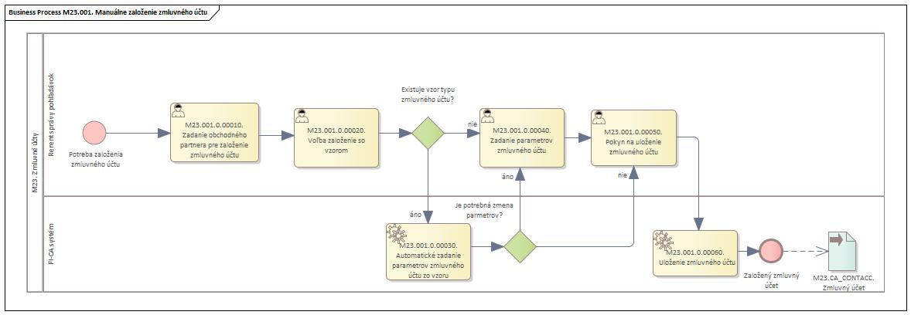
Obrázok 1 - Procesný model

Popis procesu
Proces začína v momente kedy je potrebné založiť zmluvný účet, ide o základný kmeňový údaj. Pred akýmkoľvek účtovaním predpisov dokladov FI-CA na saldokonto obchodného partnera musí byť príslušný zmluvný účet už založený. V procese zakladania používateľ definuje obchodného partnera, pre ktorého je potrebné založiť zmluvný účet a tiež typ zmluvného účtu. Ak existujú definované vzory typov účtov je možné ich použiť a vybrané parametre návrhu zmluvného účtu sa predvyplnia (názov, skupina účtovných okruhov a iné). Predvyplnené parametre je možné zmeniť v prípade potreby a následne zmluvný účet uložiť.

Roly a aktivity

Tabuľka rolí a aktivít
 | Proces | M23.001. Manuálne založenie zmluvného účtu
 | Organizácia | Správa pohľadávok
Rola |  | Referent správy pohľadávok
Aktivita | M23.001.0.00010. | Zadanie obchodného partnera pre založenie zmluvného účtu
 | M23.001.0.00020. | Voľba založenie so vzorom
 | M23.001.0.00040. | Zadanie parametrov zmluvného účtu
 | M23.001.0.00050. | Pokyn na uloženie zmluvného účtu
Rola |  | FICA systém
Aktivita | M23.001.0.00030. | Automatické zadanie parametrov zmluvného účtu zo vzoru
 | M23.001.0.00060. | Uloženie zmluvného účtu
Vstup do procesu | Potreba založenia zmluvného účtu
Výstup z procesu | Založený zmluvný účet
Tabuľka 1 - roly a aktivity

Popis vykonaných aktivít
Aktivita | Popis
M23.001.0.00010. | Zadanie obchodného partnera pre založenie zmluvného účtu - v tejto aktivite používateľ zadá obchodného partnera a typ zmluvného účtu, pre ktorého je potrebné založiť zmluvný účet.
M23.001.0.00020. | Voľba založenie so vzorom – používateľ zvolí tlačidlo pre založenie so vzorom.
M23.001.0.00030. | Automatické zadanie parametrov zmluvného účtu zo vzoru - tento krok predstavuje aktivitu, kedy systém predvyplní parametre zmluvného účtu zo vzoru, ak je vzor založený.
M23.001.0.00040. | Zadanie parametrov zmluvného účtu – v tejto aktivite používateľ zadá parametre zmluvného účtu.
M23.001.0.00050. | Pokyn na uloženie zmluvného účtu – v tejto aktivite používateľ klikne na tlačidlo pre uloženie zmluvného účtu.
M23.001.0.00060. | Uloženie zmluvného účtu – v tejto aktivite systém uloží zmluvný účet, čím dôjde k vzniku objektu M23.CA_CONTACC. Zmluvný účet v systéme CES.
Tabuľka 2 - zoznam aktivít

Business workflow
Rola: | M23.001. | Referent správy pohľadávok
Aktivita: | M23.001.0.00010. | Zadanie obchodného partnera pre založenie zmluvného účtu
Transakcia: | CAA1 | Zadanie obchodného partnera pre založenie zmluvného účtu

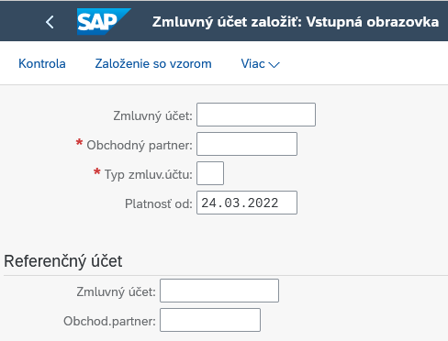
Obrázok 2 - Zadanie obchodného partnera pre založenie zmluvného účtu
Poznámka: Polia, ktoré nie sú popísané nižšie v tabuľke nie sú relevantné pre systéme CES.
ZOZNAM POLÍ | VSTUP[x] | VÝSTUP[x] | ČISELNÍK[názov/tab] | M.CODE[x] | POVINNÝ[X|D]
Zmluvný účet | X | X | M23_KZC_039 – Zmluvný účet | X
Obchodný partner | X | X | M30_KZC_001- Obchodný partner | X | X
Typ zmluvného účtu | X | X | M23_KZC_001- Zmluvný účet | X | X
Platnosť od | X | X | M00_KZC_002- Kalendár | X | X
Zmluvný účet | X | X | M23_KZC_039 – Zmluvný účet | X
Obchodný partner | X | X | M30_KZC_001- Obchodný partner | X
Tabuľka 3 - zoznam polí

Rola: | M23.001. | Referent správy pohľadávok
Aktivita: | M23.001.0.00020. | Voľba založenie so vzorom
Transakcia: | CAA1 | Voľba založenie so vzorom
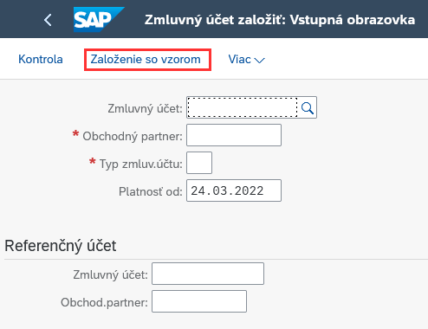
Obrázok 3 Voľba založenie so vzorom

Rola: | M23.001. | Referent správy pohľadávok
Aktivita: | M23.001.0.00040. | Zadanie parametrov zmluvného účtu
Transakcia: | CAA1 | Zadanie parametrov zmluvného účtu
Kroky v rámci transakcie:

Krok 1: Zadanie parametrov zmluvného účtu – Všeobecné dáta
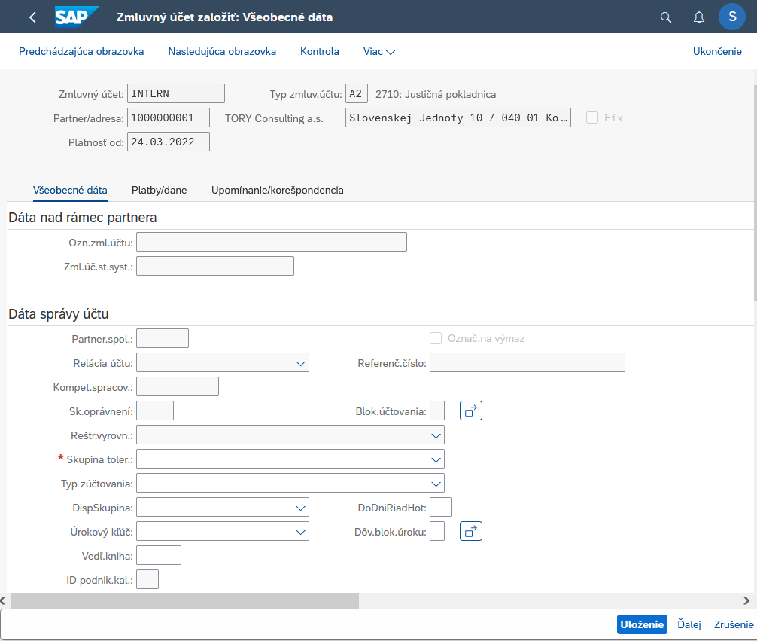
Obrázok 4 Zadanie parametrov zmluvného účtu – Všeobecné dáta
Poznámka: Polia, ktoré nie sú popísané nižšie v tabuľke nie sú relevantné pre systéme CES.
ZOZNAM POLÍ | VSTUP[x] | VÝSTUP[x] | ČISELNÍK[názov/tab] | M.CODE[x] | POVINNÝ[X|D]
Označenie zmluvného účtu
Číslo zmluvného účtu v starom systéme
Relácia účtov | X |  | Listbox |  | X
Skupina tolerancie | X |  | Listbox |  | X
Tabuľka 4 - zoznam polí
Krok 2: Zadanie parametrov zmluvného účtu – Platby/ dane
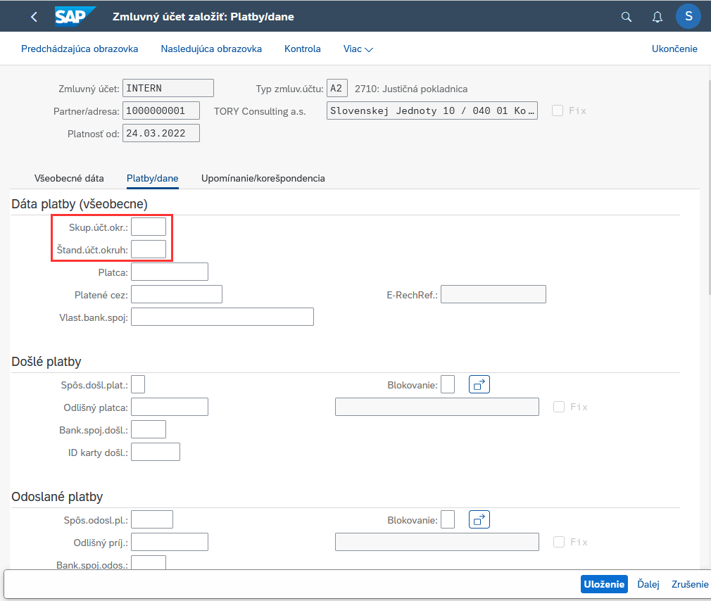
Obrázok 5 Zadanie parametrov zmluvného účtu – Platby/ dane
Poznámka: Polia, ktoré nie sú popísané nižšie v tabuľke nie sú relevantné pre systéme CES.
ZOZNAM POLÍ | VSTUP[x] | VÝSTUP[x] | ČISELNÍK[názov/tab] | M.CODE[x] | POVINNÝ[X|D]
Skupina účtovných okruhov | X | X | M23_KZC_037. Skupiny účtovných okruhov | X | X
Štandardný účtovný okruh | X | X | M18_KZC_001- Účtovný okruh | X | X
Tabuľka 5 - zoznam polí

Rola: | M23.001. | Referent správy pohľadávok
Aktivita: | M23.001.0.00050. | Pokyn na uloženie zmluvného účtu
Transakcia: | CAA1 | Pokyn na uloženie zmluvného účtu
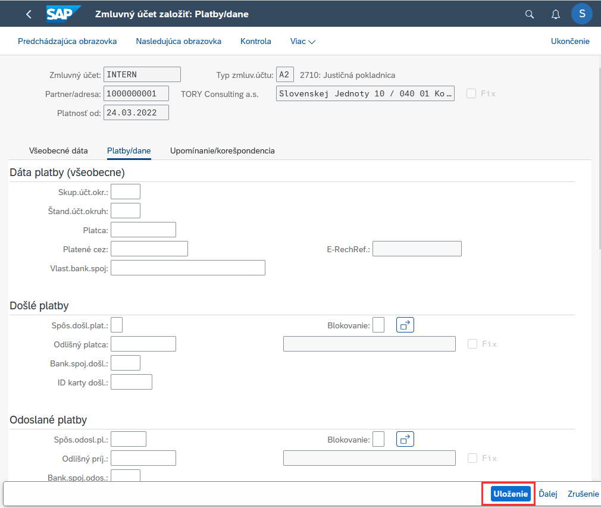
Obrázok 6 Pokyn na uloženie zmluvného účtu
Poznámka: Záložka Upomínanie/ korešpondencia nie sú relevantné pre systéme CES.

